Муниципальное общеобразовательное учреждение

«Средняя школа №4 городского округа Стрежевой

с углубленным изучением отдельных предметов»

П Р И К А З

16.09.2016г. № 391

Об обеспечении подготовки и введения Федерального государственного образовательного стандарта общего образования в МОУ «СОШ №4» на 2016 - 2020 гг.

В целях обеспечения эффективного введения и реализации Федерального государственного образовательного стандарта общего образования в МОУ «СОШ №4» на 2016 - 2020 гг., на основании приказа Управления образования Администрации городского округа Стрежевой № 241 от 05.09.2016г.
Приказываю:
- Утвердить
  - График введения ФГОС ОО в МОУ «СОШ №4» согласно приложению 1.
  - Состав школьного координационного совета по подготовке и введению ФГОС ОО согласно приложению 2.
  - Состав школьной рабочей группы по подготовке и введению ФГОС ОО согласно приложению 3.
2. Школьному координационному совету
2.1. Обеспечить своевременную реализацию Плана мероприятий по подготовке и реализации ФГОС ОО в МОУ « СОШ №4» на 2016-2020 гг.
2.2. Осуществлять координацию подготовки и введения ФГОС ОО в МОУ « СОШ №4» по следующим видам обеспечения (в течение периода до 2020 гг.):
- нормативное;
- финансово-экономическое;
- организационное;
- кадровое и организационно-методическое;
- материально техническое;
- информационное.
3. Школьной рабочей группе продолжить осуществление общей координации работ по введению и реализации ФГОС ОО в МОУ « СОШ №4» (в течение периода до 2020 года).
4. Заместителю директора по УВР Галимуллиной А.Т. разработать школьный План-график/ План мероприятий введения и реализации Федерального государственного образовательного стандарта основного общего образования (далее по тексту ФГОС ОО) на период до 2020 г. с выставлением на сайт школы (срок сентябрь 2016 г.) согласно форме:

№  п/п | Мероприятия | Сроки | Ответственные | Планируемые результаты | Формы отчётных документов
5. Заместителям директора по УВР Смирновой Н.П., УВР Галимуллиной А.Т.
- обеспечить корректировку Основных образовательных программ начального общего образования, Основной образовательной программы основного общего образования с учётом обновлённых федеральных государственных стандартов начального образования (далее по тексту – ФГОС НОО), федеральных государственных стандартов основного общего образования (далее по тексту - ФГОС ООО) и с учётом одобренных и включённых в реестр примерных основных образовательных программ (срок ноябрь 2016 года);
- обеспечить корректировку Программ (планов) наращивания условий для реализации Основной образовательной программы начального общего образования и Основной образовательной программы основного общего образования в соответствии с приказом Минобрнауки от 30.08. 2016 г. № 336 «Об утверждении перечня средств обучения и воспитания, необходимых для реализации образовательных программ начального общего, основного общего и среднего общего образования, соответствующего современным условиям обучения», в том для обновления школьных библиотек (срок- ноябрь 2016 г.)
6. Заместителю директора по УВР Смирновой Н.П. обеспечить условия для совершенствования образовательного процесса в начальной школе:
6.1. Расширение применения альтернативных систем оценивания обучающихся (срок-постоянно);
6.2. Активизация использования технологий деятельностного типа при организации образовательного процесса (срок – постоянно);
6.3 Расширение площадок для свободного самовыражения детей (театральные площадки, детское телевидение, газета, журнал, для наблюдений и исследований, моделирования и конструирования) (срок – постоянно);
6.4. Осуществление анализа эффективного использования нового оборудования в образовательном процессе в начальной и основной школе, его влияния на качество образования (срок - май 2017 года);
7. Заместителю директора по УВР Галимуллиной А.Т. обеспечить условия для совершенствования образовательного процесса в основной школе:
7.1. Осуществление коррекционных мероприятий на основе самоанализа готовности общеобразовательных учреждений к переходу на ФГОС ООО на последующих параллелях (срок - апрель-май текущего года);
7.2. Совершенствование материально-технической, информационной базы школ с учётом требований к минимальной оснащенности учебного процесса и оборудованию учебных помещений в соответствии с ФГОС ООО (срок – постоянно);
7.3. Совершенствование организации учебных занятий, форм организации образовательного процесса, в том числе за счёт усиления проектно-исследовательской и социально-значимой деятельности обучающихся (срок –постоянно);
8. Заместителю директора по УВР Стрюк С.А. , в рамках подготовки перехода МОУ « СОШ№4» на ФГОС СОО:
8.1. Обеспечить проведение самоанализа готовности учреждения к реализации федерального государственного стандарта среднего общего образования (далее по тексту - ФГОС СОО) (срок - декабрь 2019 г.);
8.2. Обеспечить разработку Основной образовательной программы среднего общего образования (срок – апрель 2020 г.).
8.3.Обеспечить развитие предпрофильного и профильного обучения, обеспечивающего возможности выбора и проектирования индивидуальной образовательной траектории обучающихся (срок – постоянно).
9. Заместителю директора по УВР Галимуллиной А.Т. обеспечить проведение ежегодного внутришкольного мониторинга внедрения ФГОС ОО, в том числе мониторинг образовательных достижений обучающихся (срок - постоянно).
10.Администратору сайта Стрюк С.А. обеспечить создание подраздела «Федеральные государственные образовательные стандарты» на официальном сайте школы и своевременное размещение информации о введении и реализации ФГОС ООО (срок - постоянно).
11. Заместителю директора по УВР Галимуллиной А.Т. обеспечить информационное сопровождение процессов подготовки введения и реализации ФГОС ОО (срок - постоянно).

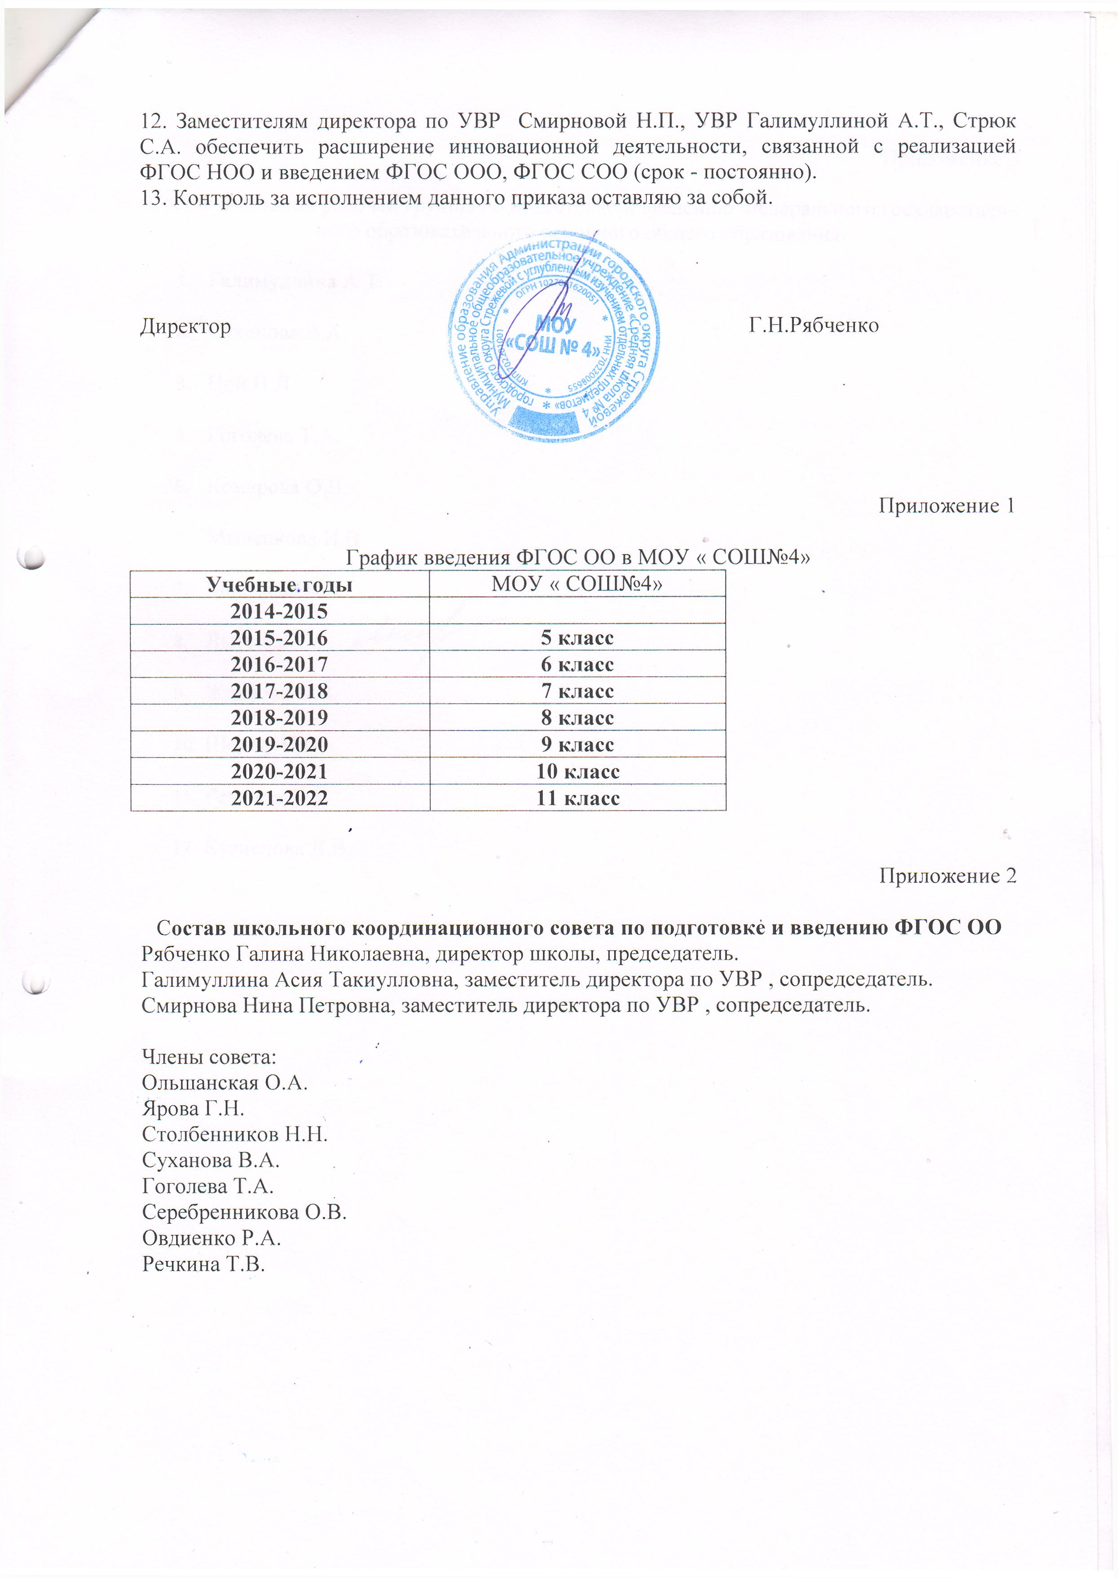
Приложение 3

Состав школьной рабочей группы по подготовке и введению Федерального государственного образовательного основного общего образования.

- Галимуллина А.Т.
- Суханова В.А.
- Цой Н.Л.
- Гоголева Т.А.
- Комарова О.В.
- Мыленкова И.В.
- Мостовая К.В.
- Лысенко С.Г.
- Жданова О.В.
- Шериф Н.В.
- Речкина Т.В.
- Кузнецова Л.В.

